Gestione Acquari Marini

1 Introduzione 3
1.1 Informazioni sul progetto 3
1.2 Abstract 3
1.3 Scopo 3
Analisi 4
1.4 Analisi del dominio 4
1.5 Analisi e specifica dei requisiti 4
1.6 Use case 6
1.7 Pianificazione 6
1.8 Analisi dei mezzi 6
1.8.1 Software 6
1.8.2 Hardware 6
2 Progettazione 7
2.1 Design dell’architettura del sistema 7
2.2 Design dei dati e database 7
2.3 Design delle interfacce 7
2.4 Design procedurale 7
3 Implementazione 8
4 Test 8
4.1 Protocollo di test 8
4.2 Risultati test 9
4.3 Mancanze/limitazioni conosciute 9
5 Consuntivo 9
6 Conclusioni 9
6.1 Sviluppi futuri 9
6.2 Considerazioni personali 9
7 Bibliografia 9
7.1 Bibliografia per articoli di riviste: 9
7.2 Bibliografia per libri 9
7.3 Sitografia 9
8 Allegati 10

Introduzione

Informazioni sul progetto
Allievo: Mattia Ruberto
Docente: Luca Peduzzi
Classe: I4AA
Anno scolastico: 2019-2020
Scuola: Arti e mestieri Trevano
Sezione Informatica
Data inizio: 03.09.2019
Data fine: 20.12.2019

Abstract
This documentation contains the entire process of planning and implementing the development of a web application system that allows the staff of a marine aquarium shop to manage the maintenance of the tanks keeping the data under control by updating the website that has a summary page of all the aquariums and that directly manages and alerts the administrator if the water values of a particular tank are incorrect or if weekly changes have not been made.

Scopo
Lo scopo del progetto è di realizzare un applicativo web che gestisce la manutenzione degli acquari marini di un negozio, questo permette agli utenti che saranno il personale del negozio di effettuare tutti i test dell’acqua e i cambi settimanali di tutte le vasche presenti consentendo di avere una pagina semplice e pratica dove ci sono elencate tutte le informazioni degli acquari e di segnalare tutte le attività di manutenzione che non sono state fatte per evitare dimenticanze da parte del personale oltre tutto anche l’amministratore o il capo del negozio può tenere tutto sotto controllo tramite sito web avendo così a disposizione una pagina riassuntiva sempre online e aggiornata sullo stato del negozio.

Analisi

Analisi del dominio
Il seguente progetto deve gestire tramite un applicativo via web e email le vasche di un negozio di acquari marini, di esso deve essere gestita la manutenzione settimanale degli acquari tramite degli appositi test per l’acqua, i parametri essenziali da essere misurati per il corretto funzionamento del sistema sono il magnesio, il calcio e il Kh. Oltre ai test dell’acqua bisogna gestire anche i cambi d’acqua che vengono effettuati ogni 14 giorni e gli abitanti delle vasche. Questo permette al personale del negozio di poter tenere sotto controllo tutte le vasche di esso evitando qualche dimenticanza che potrebbe nuocere agli esseri viventi presenti nelle vasche. Nel sito ci sono gli utenti normali che possono aggiungere solo i valori dell’acqua e i cambi che sono stati effettuati e un amministratore che deve gestire le vasche presenti nel negozio e gli utenti. Gli utenti che andranno ad utilizzare questo prodotto non saranno degli esperti del settore quindi il prodotto ovviamente deve essere user-friendly, per operare nel prodotto non bisogna avere nessuna competenza specifica ma bisogna saper fare l’accesso sul sito web e disporre di account di posta elettronica.

Analisi e specifica dei requisiti

ID: REQ-01
Nome | Sito web
Priorità | 1
Versione | 1.0
Note
Sotto requisiti
001 | Il sito web deve essere responsive.
002 | User-frindly, il sito web deve essere facile da utilizzare.
003 | Attendibilità dei dati inseriti dall’utente.
004 | Analisi della sicurezza (Injection, javascript o SQL).

ID: REQ-02
Nome | Pagina login
Priorità | 1
Versione | 1.0
Note
Sotto requisiti
001 | Ci devono essere due campi di richiesta:  - Username che sarà l’email  - Password
002 | Se viene inserita la password fornita dal sistema deve permettere di farla cambiare all’utente creando un nuovo campo dove immettere la nuova password.
003 | In caso di perdita di password l’utente deve poter chiedere una nuova password.

ID: REQ-03
Nome | Pagina amministrazioe vasche
Priorità | 1
Versione | 1.0
Note
Sotto requisiti
001 | L’amministratore deve poter inserire le vasche presenti nel negozio
002 | Per ogni vasca deve specificare i parametri:  - Il litraggio totale della vasca  - Il livello di magnesio  - Il livello di calcio  - Il livello di Kh
003 | Per ogni vasca deve specificare gli abitanti:  - Nome  - Se è un pesce, un crostaceo o un Corallo  - Se è maschio o femmina

ID: REQ-04
Nome | Pagina amministrazione utenti
Priorità | 1
Versione | 1.0
Note
Sotto requisiti
001 | L’amministratore deve poter creare, cancellare e modificare gli utenti e i loro permessi.
002 | Quando l’amministratore crea un nuovo utente deve mettere un indirizzo email e la password che verrà assegnata in automatico da un generatore random.
003 | Deve poter riassegnare la password di un utente in caso questo la perde.
004 | Un amministratore può far diventare in qualsiasi momento un utente amministratore o un utente con diritti limitati cioè solo di aggiornamento valori.
005 | Quando l’amministratore crea una nuovo utente o aggiorna la password essa dovrà essergli spedita direttamente per email.

ID: REQ-05
Nome | Pagina riassunto giornaliero
Priorità | 1
Versione | 1.0
Note
Sotto requisiti
001 | Deve tenere presente i valori aggiornati:  - Valori dell’acqua  - Abitanti della vasca
002 | Deve tenere della soglia minima e massima dei parametri ed inviare un email all’amministratore se i valori raggiungono un livello critico:  - Magnesio: min 1200 – max 1450  - Calcio: min 350 – max 450  - Kh: min 7 – max 11
003 | Deve tenere in conto la diminuzione giornaliera dei valori dell’acqua:  - Magnesio: 100  - Calcio: 25  - Kh: 1

ID: REQ-06
Nome | Database
Priorità | 1
Versione | 1.0
Note
Sotto requisiti
001 | I dati devono essere salvati su un database.

Use case
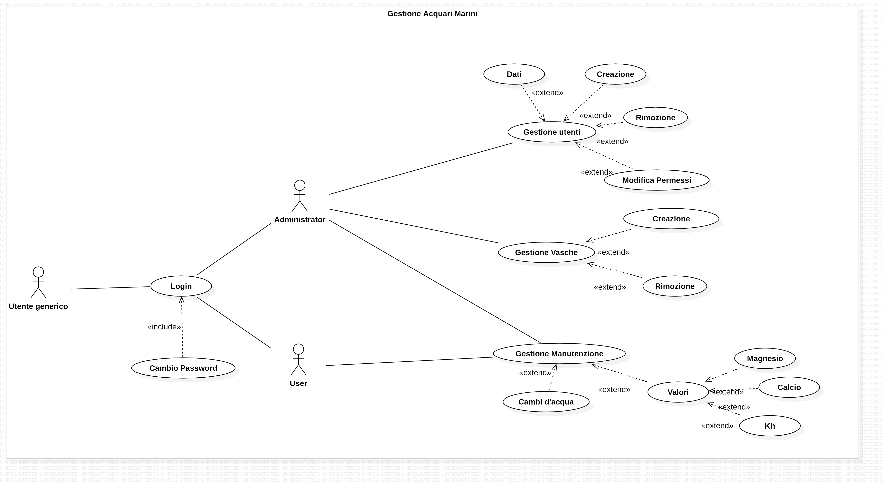

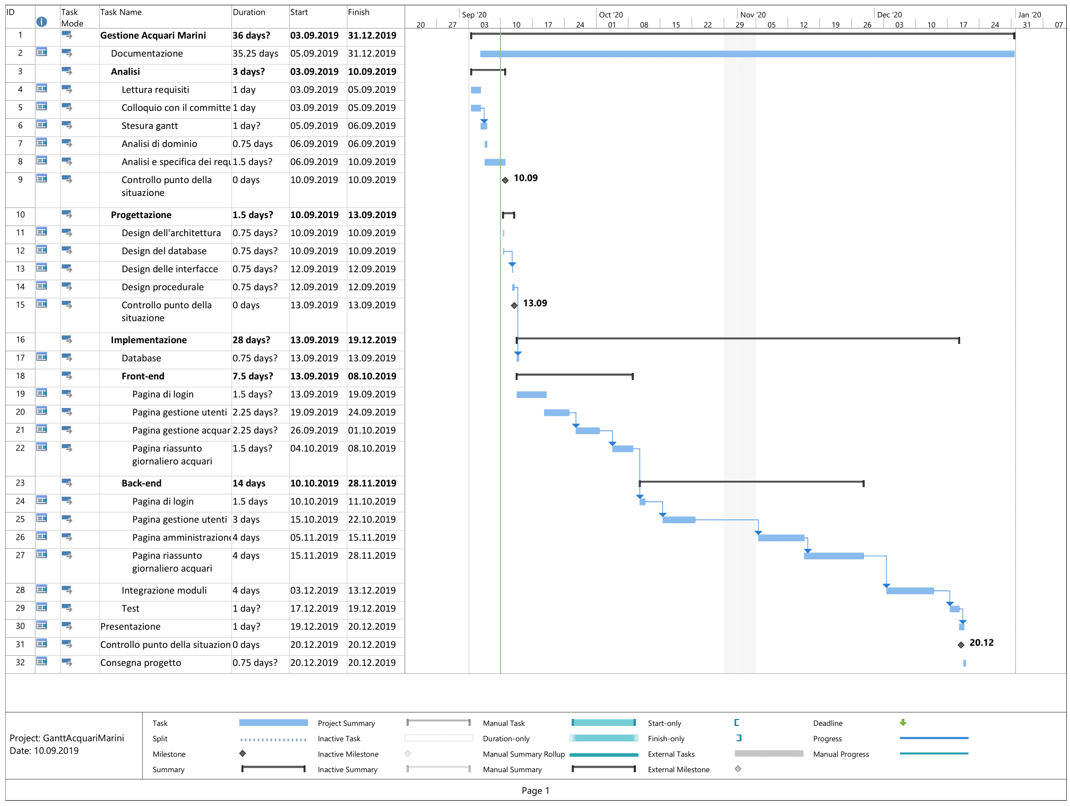
Pianificazione

Analisi dei mezzi

Software
- Project Professional 2016
- Sublime Text 3
- Word 2016
- PowerPoint 2016
- Notepad++
- StarUML

Hardware
L’hardware che viene utilizzato per la creazione di questo progetto sono:

- Intel® Core™ i7-6700HQ CPU 2.60GHz
- 16.0 GB DDR4
- 64bit, processore x64
- Windows 10

Progettazione
Questo capitolo descrive esaustivamente come deve essere realizzato il prodotto fin nei suoi dettagli. Una buona progettazione permette all’esecutore di evitare fraintendimenti e imprecisioni nell’implementazione del prodotto.

Design dell’architettura del sistema
Descrive:
- La struttura del programma/sistema lo schema di rete...
- Gli oggetti/moduli/componenti che lo compongono.
- I flussi di informazione in ingresso ed in uscita e le relative elaborazioni. Può utilizzare diagrammi di flusso dei dati (DFD).
- Eventuale sitemap

Design dei dati e database
Descrizione delle strutture di dati utilizzate dal programma in base agli attributi e le relazioni degli oggetti in uso.
Schema E-R, schema logico e descrizione.
Se il diagramma E-R viene modificato, sulla doc dovrà apparire l’ultima versione, mentre le vecchie saranno sui diari.

Design delle interfacce
Descrizione delle interfacce interne ed esterne del sistema e dell’interfaccia utente. La progettazione delle interfacce è basata sulle informazioni ricavate durante la fase di analisi e realizzata tramite mockups.

Design procedurale
Descrive i concetti dettagliati dell’architettura/sviluppo utilizzando ad esempio:
- Diagrammi di flusso e Nassi.
- Tabelle.
- Classi e metodi.
- Tabelle di routing
- Diritti di accesso a condivisioni …

Questi documenti permetteranno di rappresentare i dettagli procedurali per la realizzazione del prodotto.

Implementazione
In questo capitolo dovrà essere mostrato come è stato realizzato il lavoro. Questa parte può differenziarsi dalla progettazione in quanto il risultato ottenuto non per forza può essere come era stato progettato.
Sulla base di queste informazioni il lavoro svolto dovrà essere riproducibile.
In questa parte è richiesto l’inserimento di codice sorgente/print screen di maschere solamente per quei passaggi particolarmente significativi e/o critici.
Inoltre dovranno essere descritte eventuali varianti di soluzione o scelte di prodotti con motivazione delle scelte.
Non deve apparire nessuna forma di guida d’uso di librerie o di componenti utilizzati. Eventualmente questa va allegata.
Per eventuali dettagli si possono inserire riferimenti ai diari.

Test

Protocollo di test
Definire in modo accurato tutti i test che devono essere realizzati per garantire l’adempimento delle richieste formulate nei requisiti. I test fungono da garanzia di qualità del prodotto. Ogni test deve essere ripetibile alle stesse condizioni.

Test Case:  Riferimento: | TC-001  REQ-012 | Nome: | Import a card with KIC, KID and KIK keys, but not shown with the GUI
Descrizione: | Import a card with KIC, KID and KIK keys with no obfuscation, but not shown with the GUI
Prerequisiti: | Store on local PC: Profile_1.2.001.xml (appendix n_n) and Cards_1.2.001.txt (appendix n_n).  PIN (OTA_VIEW_PIN_PUK_KEY) and ADM (OTA_VIEW_ADM_KEY) user right not set.
Procedura: | - Go to “Cards manager” menu,  in main page click “Import Profiles” link,  Select the “1.2.001.xml” file,  Import the Profile  - Go to “Cards manager” menu,  in main page click “Import Cards” link,  Select the “1.2.001.txt” file,  Delete the cards,  Select the “1.2.001.txt” file,  Import the cards  - Research the “41795924770” Card,  Click the imsi card link  Check the card details  - Execute the SQL:  SELECT imsi, dir, keyset, cntr, rawtohex(kickey), rawtohex(kidkey), rawtohex(kikkey), rawtohex(chv), rawtohex(dap)FROM otacardkey a where imsi='340041795924770' ORDER BY keyset;
Risultati attesi: | Keys visible in the DB (OtaCardKey) but not visible in the GUI (Card details)

Risultati test
Tabella riassuntiva in cui si inseriscono i test riusciti e non del prodotto finale. Se un test non riesce e viene corretto l’errore, questo dovrà risultare nel documento finale come riuscito (la procedura della correzione apparirà nel diario), altrimenti dovrà essere descritto l’errore con eventuali ipotesi di correzione.

Mancanze/limitazioni conosciute
Descrizione con motivazione di eventuali elementi mancanti o non completamente implementati, al di fuori dei test case. Non devono essere riportati gli errori e i problemi riscontrati e poi risolti durante il progetto.

Consuntivo
Consuntivo del tempo di lavoro effettivo e considerazioni riguardo le differenze rispetto alla pianificazione (cap 1.7) (ad esempio Gannt consuntivo).

Conclusioni
Quali sono le implicazioni della mia soluzione? Che impatto avrà? Cambierà il mondo? È un successo importante? È solo un’aggiunta marginale o è semplicemente servita per scoprire che questo percorso è stato una perdita di tempo? I risultati ottenuti sono generali, facilmente generalizzabili o sono specifici di un caso particolare? ecc

Sviluppi futuri
Migliorie o estensioni che possono essere sviluppate sul prodotto.

Considerazioni personali
Cosa ho imparato in questo progetto? ecc

Bibliografia

Bibliografia per articoli di riviste:
- Cognome e nome (o iniziali) dell’autore o degli autori, o nome dell’organizzazione,
- Titolo dell’articolo (tra virgolette),
- Titolo della rivista (in italico),
- Anno e numero
- Pagina iniziale dell’articolo,

Bibliografia per libri
- Cognome e nome (o iniziali) dell’autore o degli autori, o nome dell’organizzazione,
- Titolo del libro (in italico),
- ev. Numero di edizione,
- Nome dell’editore,
- Anno di pubblicazione,
- ISBN.

Sitografia
- URL del sito (se troppo lungo solo dominio, evt completo nel diario),
- Eventuale titolo della pagina (in italico),
- Data di consultazione (GG-MM-AAAA).

Esempio:
- http://standards.ieee.org/guides/style/section7.html, IEEE Standards Style Manual, 07-06-2008.

Allegati
Elenco degli allegati, esempio:
- Diari di lavoro
- Codici sorgente/documentazione macchine virtuali
- Istruzioni di installazione del prodotto (con credenziali di accesso) e/o di eventuali prodotti terzi
- Documentazione di prodotti di terzi
- Eventuali guide utente / Manuali di utilizzo
- Mandato e/o Qdc
- Prodotto
- …

